M e g h í v ó

A BTSSZ „Rockenbauer Pál” Túravezetők Klubja szeretettel meghív minden túravezetőt és túrázót A 2025. I. félév nyitó klubnapjára, 2025. május 12-én hétfőn 16.00-kor Bp.V. ker. Curia utca 3-ban a földszinti Nagyteremben tartunk.
Programok:
Füvessy Lajos
túravezető
Peru Machu Pisshu
címmel tart előadást
Valcsicsák Zoltán elnök
Álmomban Bhutánban ébredtem
címmel tart előadás

Peru Machu Pisshu Bhutáni kolostor
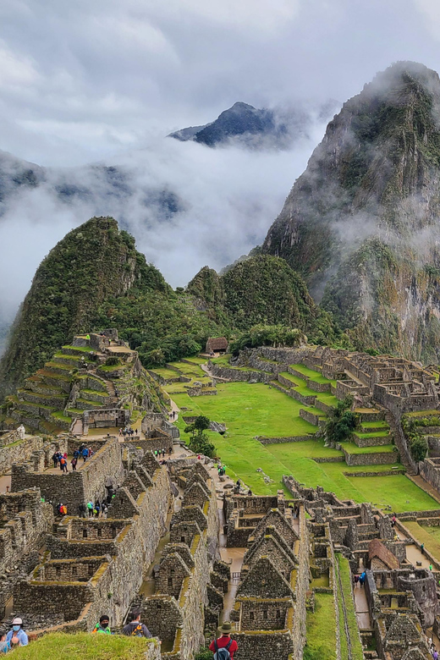
Minden érdeklődőt szeretettel várunk!
A programok változhatnak!

Matolcsi György és Kovács Tamás

